Mettre à disposition des utilisateurs des services informatiques.

Table des matières

I. Introduction 1

II. Déployer un service 1

1. Sources et applications 1

1.5 Exemple installation 2

2. Active directory 4

III. Conclusion 4

# Introduction

GCA Transport est une entreprise de transport renommée opérant depuis plus de 20 ans. Avec son engagement envers la qualité du service, son expertise technique et sa flotte de véhicules modernes, GCA Transport s'est imposée comme un acteur majeur de l'industrie. Son objectif est de fournir des solutions de transport fiables et efficaces tout en maintenant les normes les plus élevées en matière de qualité, de sécurité et de respect de l'environnement. Que ce soit pour le transport routier, maritime, aérien ou les services logistiques, GCA Transport est votre partenaire de confiance pour répondre à tous vos besoins logistiques.

# Déployer un service

## Sources et applications

Pour commencer, on va dans les fichiers de sources du serveur grâce à des connexions sur le réseau pour ce dont on a besoin.

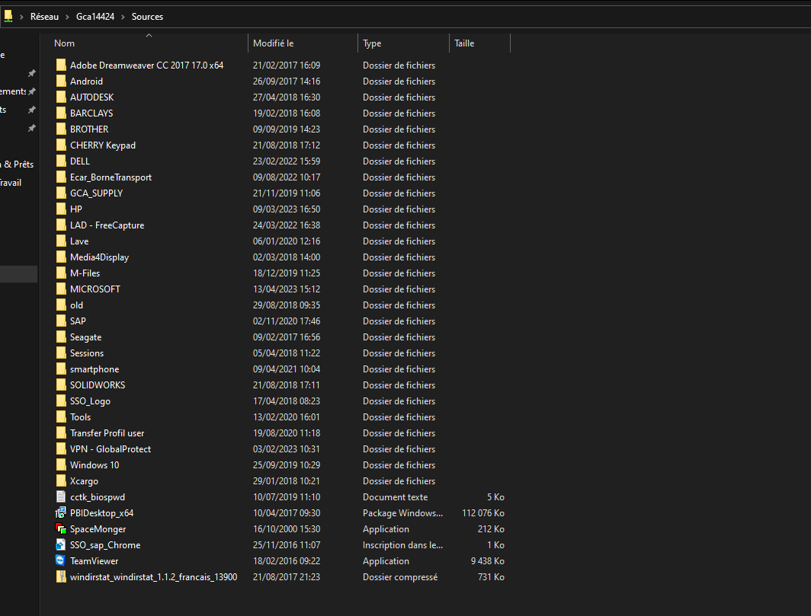

Ensuite, on se connecte sur le pc de l’utilisateur et on ajoute les fichiers de la nouvelle application dans le dossier source de son pc et on installe l’application.

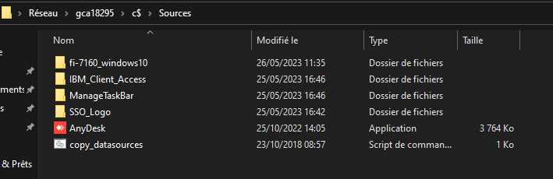

Ensuite pour installer les applications il y a des procédures à respecter sur OneNote pour être sûr de bien les installer.

Sur le OneNote de l’entreprise, il y a des procédures pour presque tous les logiciels. Dans cette application, il y a une barre de recherche pour chercher des procédures et il y a une barre de défilement contenant toutes les procédures.

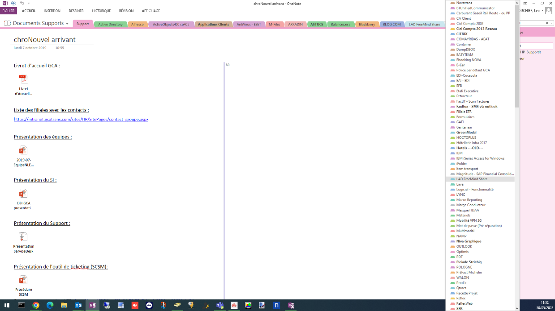

### Exemple installation

Tout d’abord au début de la configuration du pc on fait un MASTER : il s’agit d’une configuration de base de chaque modèle de pc. Celui-ci installe Windows 10 avec les dernières mises à jour ainsi que les logiciels de base de l’entreprise comme la suite office, SAP, ESET Security et le portail Citrix. Pour lancer ce Master il faut activer le bios en UEFI, le boot PXE et le démarrage sécurisé, il faut ensuite au démarrage du PC appuyer plusieurs fois sur F12 et ensuite choisir l’option pour booter sur le réseau avec l’IPV4.

En plus des informations précédentes, pour installer certains logiciels qui ne sont pas configurés sur le MASTER on peut passer par une application qui s’appelle Centre Logiciel. Cette application regroupe une quinzaine d’applications les plus utilisées par l’entreprise. Mais il y a aussi des logiciels qui peuvent être utilisés mais qui ne sont pas sur le Centre Logiciel. Il faut soit les télécharger sur internet soit les trouver dans les sources des serveurs de l’entreprise.

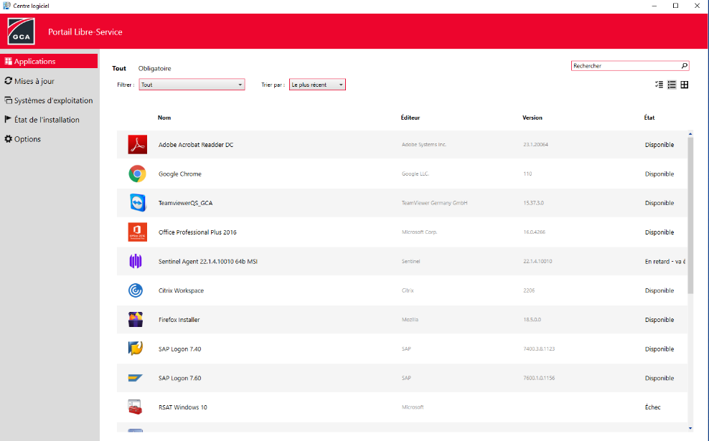

Ensuite il utilise aussi le logiciel SCCM fourni par Microsoft pour pouvoir déployer des logiciels. Il utilise ce logiciel surtout pour déployer des logiciels sur les téléphones professionnels de l’entreprise, pour avoir des applications en fonction de ce que les utilisateurs font dans l’entreprise.

Mais pour pouvoir installer certaines applications il faut avoir les droits associés à l’application que l’on regarde dans l’active directory.

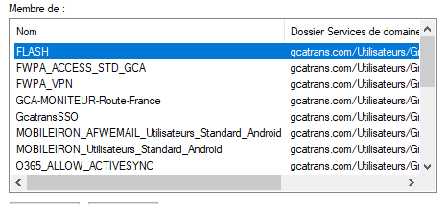

Si la personne n’a pas les droits pour une application dont elle a besoin on peut les lui ajouter et on peut aussi les lui en enlever si elle n’en a plus besoin.

## Active directory

Dans l’active directory il y a des utilisateurs et en cliquant dessus on peut voir les droits. Ici il y a des droits pour avoir un téléphone professionnel et des droits pour un VPN.



En fonction des droits pour chaque personne on peut avoir accès à certaines applications et à certains services, mais certaines applications ne nécessitent aucun droit.

# Conclusion

La mise à disposition de services informatiques efficaces est essentielle pour soutenir les opérations d'une entreprise moderne. Dans ce document, nous avons exploré les étapes impliquées dans le déploiement de services informatiques, notamment l'installation d'applications et la gestion des droits d'accès à travers l'Active Directory.

Le déploiement d'un service commence par l'accès aux fichiers sources nécessaires, qui peuvent être obtenus via des connexions réseau. Ensuite, en se connectant aux ordinateurs des utilisateurs, les fichiers de la nouvelle application sont ajoutés et installés. Il est important de suivre des procédures spécifiques pour garantir une installation correcte, et des ressources telles que OneNote peuvent fournir des guides et des instructions détaillées.

L'exemple de l'installation d'un "Master" a été présenté, qui est une configuration de base pour chaque modèle d'ordinateur. Cette installation inclut le système d'exploitation Windows 10 avec les mises à jour les plus récentes, ainsi que les logiciels essentiels de l'entreprise. En utilisant des outils tels que le Centre Logiciel et SCCM, les logiciels nécessaires peuvent être déployés de manière centralisée sur les ordinateurs et les téléphones professionnels.

L'Active Directory joue un rôle crucial dans la gestion des droits d'accès aux applications et aux services. Les utilisateurs sont répertoriés dans l'Active Directory, et en attribuant les droits appropriés, on peut contrôler leur accès aux applications et aux ressources. Il est possible d'ajouter ou de supprimer des droits en fonction des besoins des utilisateurs.